MEDIENINFORMATION
Sichere Stromverteilung in mobilen Maschinen
Robuste Hochvolt-Stromverteiler auf Leiterplattenbasis
Niedernhall, 14. März 2024 – Der Trend zur Elektromobilität ist in der Welt der mobilen Maschinen und Nutzfahrzeuge allgegenwärtig. Es gibt kaum einen Fahrzeughersteller, der sich nicht mit diesem Thema beschäftigt. Als Entwicklungspartner und Lieferant von Stromverteilungssystemen für diese Branchen begleitet Würth Elektronik ICS seine Kunden bei der Realisierung neuer Maschinen mit alternativen Antrieben. Mit seinen High Voltage Power Distribution Units (HV PDUs) bietet das Unternehmen kompakte, robuste und gleichzeitig flexibel konfigurierbare Lösungen für Stromverteilung bis 1000 V an.
Bei der Entwicklung der HV-PDUs greift Würth Elektronik ICS auf sein jahrzehntelanges Know-how in den Bereichen Hochstrommanagement und Einpresstechnik zurück. Gerade in der Serienphase erweist sich diese Technologie als vorteilhaft. Viele namhafte Hersteller von mobilen Maschinen und Nutzfahrzeugen konnten sich bereits im Rahmen erfolgreich umgesetzter Projekte von den Vorteilen der leiterplattenbasierten HV PDUs überzeugen.
Einpresstechnik bringt große Vorteile
„Wir verfügen über ein enormes Know-how in der Verbindung von Komponenten mit der Leiterplatte und über ein eigenes Portfolio an Steckverbindern und Powerelementen in Einpresstechnik. Damit sind wir in der Lage, verschiedenste HV-Komponenten mit der Leiterplatte zu verbinden und somit eine Vielzahl von sicherheitsrelevanten und diagnostischen Funktionen abzubilden“, erläutert Ludovic Frelin, Produktmanager für den HV-Bereich bei Würth Elektronik ICS.
Die Einpresstechnik ermöglicht die Realisierung kompakter und robuster Lösungen, die sich unter extremen Einsatzbedingungen bewährt haben. Geringe Übergangswiderstände führen zu hoher Stromtragfähigkeit und geringer Wärmeentwicklung. Einen entscheidenden Vorteil haben die Stromverteilerlösungen in Einpresstechnik auch in der Serienphase. Die aufwendige und fehleranfällige Verdrahtung entfällt. Oft genügt es, die Leitungen einfach per Plug-and-Play zu verbinden. Ebenso einfach gestaltet sich die Wartung.
Stromverteiler im Hochvolt-Bereich
Die HV PDUs von Würth Elektronik ICS gewährleisten im Spannungsbereich von 60 V_{DC} bis 1000 V_{DC} stabile und sichere Verbindungen für die optimale Stromverteilung zwischen Batterie, Bordladegerät, Wechselrichter und anderen Verbrauchern, zum Beispiel Heizungen oder DC-DC-Wandlern. Die kompakten Stromverteiler sind in sorgfältig abgedichteten, korrosionssicheren Gehäusen untergebracht und ermöglichen die Integration wichtiger Komponenten und Funktionen. Dazu zählen: Sicherungen und Schutzvorrichtungen, Vorladefunktionen, Strom-, Spannungs- und Temperaturmessung, Isolationsüberwachung, HVIL und Schirmung. Sogar Teile des Batteriemanagements lassen sich in PDUs integrieren. Das erhöht die Zuverlässigkeit und verringert die Gesamtgröße des Systems.
Weitere Steuerungs- und Diagnosefunktionen sind durch die Integration von Steuerungen in die HV PDUs möglich. Auch hier greift Würth Elektronik ICS auf seine langjährige Kompetenz in der Elektronikentwicklung zurück und bietet auf Kundenwunsch maßgeschneiderte Steuerungsmodule für die HV PDUs an.
„Stromverteiler zählen zu den wenigen Komponenten im HV-Bordnetz, die für jedes Fahrzeug individuell entwickelt werden“, erklärt Ludovic Frelin. „Wir bieten hierzu den Komplettservice mit elektromechanischem und elektronischem Design, vom Konzept bis zur Serienfertigung, Hardwareentwicklung, Softwareentwicklung, Tests und Qualifizierung. Damit helfen wir unseren Kunden, darunter auch viele Startups im Bereich e-Mobility, ihre hochgesteckten Ziele zu erreichen.“

Verfügbares Bildmaterial
Folgendes Bildmaterial steht druckfähig im Internet zum Download bereit:
https://kk.htcm.de/press-releases/wuerth-ics/
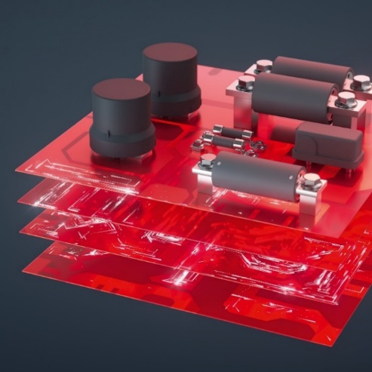  Bildquelle: Würth Elektronik ICS  Die fortschreitende Elektrifizierung von Fahrzeugen führt bei Würth Elektronik ICS zur Stärkung eines Produktbereichs: Hochvolt-Lösungen | 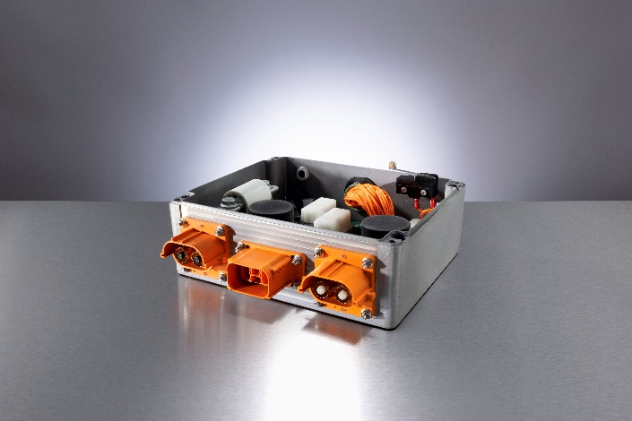  Bildquelle: Würth Elektronik ICS  HV Power Distribution Units im Spannungsbereich von 60 V_{DC} bis 1000 V_{DC} verteilen den Strom zwischen Batterie, Bordladegerät, Wechselrichter und anderen Verbrauchern wie z. B. Heizungen und DC/DC-Wandlern.

Über Würth Elektronik ICS GmbH & Co. KG
Würth Elektronik ICS ist Systemanbieter für elektromechanische und elektronische Lösungen zur Signal- und Stromverteilung, Steuerung von Funktionen sowie von Anzeige- und Bedienlösungen. Zu den Hauptkunden zählen namhafte Hersteller von Bau- und Landwirtschaftsmaschinen sowie Nutzfahrzeugen. Aber auch Branchen wie Industrietechnik oder erneuerbare Energien profitieren von den Produkten und Services der ICS. Stammsitz des Unternehmens ist Niedernhall-Waldzimmern (Deutschland). Weitere Niederlassungen befinden sich in Frankreich, Großbritannien, Italien den USA und Indien.
Würth Elektronik ist Teil der Würth-Gruppe, dem Weltmarktführer in der Entwicklung, der Herstellung und dem Vertrieb von Montage- und Befestigungsmaterial, und beschäftigt 7 900 Mitarbeitende. Im Jahr 2023 erwirtschaftete die Würth Elektronik Gruppe einen Umsatz von 1,24 Milliarden Euro.
Würth Elektronik: more than you expect!
Weitere Informationen unter www.we-online.de/ics
Weitere Informationen:  Würth Elektronik ICS GmbH & Co. KG  Sandra Herter  Gewerbepark Waldzimmern  Würthstraße 1  74676 Niedernhall  Telefon: +49 7940 9810-1503  E-Mail: sandra.herter@we-online.de  www.we-online.de/ics | Pressekontakt:  HighTech communications GmbH  Marcus Planckh  Brunhamstraße 21  81249 München  Telefon: +49 89 500778-22  E-Mail: m.planckh@htcm.de  www.htcm.de

